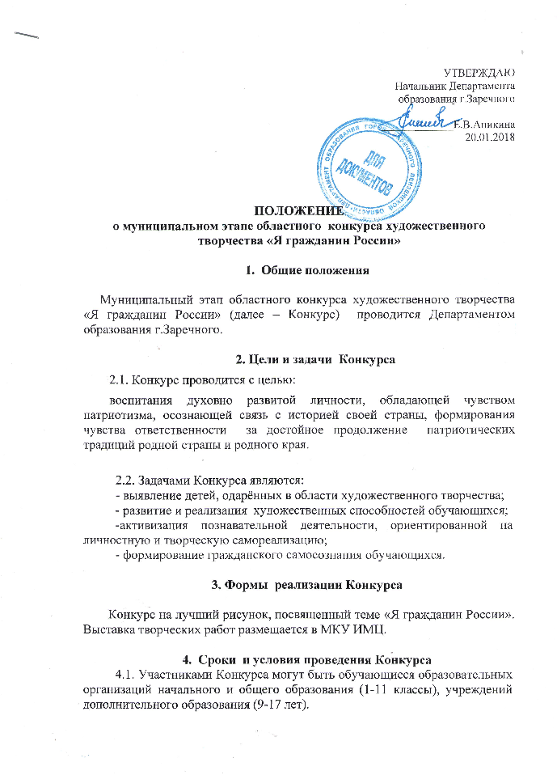4.2. Конкурс проводится в 2 этапа:
I этап – школьный этап – 16 марта 2018 года; 18 марта –
выставка рисунков;
II этап – муниципальный этап– 6 апреля 2018 года;
4.3. На муниципальный этап направляется по 3 лучшие работы в каждой возрастной группе и каждой номинации.
4.4 Три лучшие работы направляются на областной этап конкурса.
4.5. Срок подачи списков победителей школьного этапа и конкурсных работ для городской выставки – до 4 апреля 2018 года.
Списки и заявка (Приложение 1) представляются в оргкомитет Конкурса (Департамент образования, к.416) и по электронной почте: trunkina-do@yandex.ru (Конкурс рисунков).
4.6. Результаты Конкурса публикуются на сайте Департамента образования.
5. Номинации Конкурса
– «История России в художественных образах»
(рисунки о русской истории)
– «Я, ты, он, она — вместе целая страна»
(рисунки о дружбе народов)
– «К олимпийским высотам»
(рисунки о развитии спорта в России)
– «Кругом родные всё места…»
(рисунки о Пензенском крае)

6. Критерии оценки конкурсных работ участников
Жюри при оценке конкурсных работ руководствуется следующими критериями:
- соответствие выбранной сюжетной линии рисунка теме Конкурса;
- оригинальность идеи;
- качество техники исполнения рисунка;
- формат бумаги, на которой выполняется рисунок - А3.

7. Подведение итогов Конкурса

6.1 Итоги Конкурса подводятся по следующим возрастным группам:
– 1-4 классы;
– 5-8 классы;
– 9-11 классы;
– учащиеся учреждений дополнительного образования, три возрастные группы: 9-11 лет, 12-14 лет, 15-17 лет.
Итоги Конкурса оформляются специальным протоколом и подтверждаются подписями членов жюри.
6.2. Победители Конкурса награждаются дипломами.
6.3. Участники муниципального этапа конкурса получают сертификат участника.

Приложение 1.

Заявка на участие в муниципальном этапе Конкурса

Фамилия, имя участника (полностью)
Класс, возраст
Наименование образовательной организации (полностью)
Фамилия, имя, отчество наставника (учителя) полностью
Название рисунка
Номинация

